Лабораторная работа № 11

Модель системы массового обслуживания M|M|1

Шуплецов Александр Андреевич

Содержание

## 0.1 Цели и задачи

Реализовать в CPN Tools модель системы массового обслуживания M|M|1.

## 0.2 Реализация модели системы массового обслуживания M|M|1 в CPN Tools

Зададим декларации системы(рис. [1]). Определим множества цветов системы (colorset): - фишки типа UNIT определяют моменты времени; - фишки типа INT определяют моменты поступления заявок в систему. - фишки типа JobType определяют 2 типа заявок — A и B; - кортеж Job имеет 2 поля: jobType определяет тип работы, соответственно имеет тип JobType, поле AT имеет тип INT и используется для хранения времени нахождения заявки в системе; - фишки Jobs — список заявок; - фишки типа ServerxJob — определяют состояние сервера, занятого обработкой заявок. Переменные модели: - proctime — определяет время обработки заявки; - job — определяет тип заявки; - jobs — определяет поступление заявок в очередь

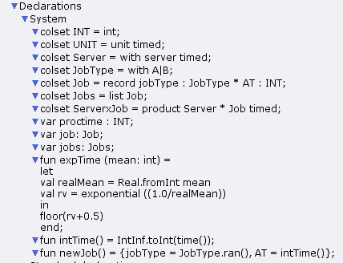

Figure 1: Декларации модели СМО

Модель состоит из трех отдельных листов: на первом листе опишем граф системы(рис. [2]):, на втором — генератор заявок (рис. [3]):, на третьем — сервер обработки заявок (рис. [4]).

Сеть имеет 2 позиции (очередь — Queue, обслуженные заявки — Complited) и два перехода (генерировать заявку — Arrivals, передать заявку на обработку серверу – Server). Переходы имеют сложную иерархическую структуру, задаваемую на отдельных листах модели (с помощью соответствующего инструмента меню – Hierarchy).

Между переходом Arrivals и позицией Queue, а также между позицией Queue и переходом Server установлена дуплексная связь. Между переходом Server и позицией Complited — односторонняя связь.

Граф генератора заявок имеет 3 позиции (текущая заявка — Init, следующая заявка — Next, очередь — Queue из листа System) и 2 перехода (Init — определяет распределение поступления заявок по экспоненциальному закону с интенсивностью 100 заявок в единицу времени, Arrive — определяет поступление заявок в очередь).

Граф процесса обработки заявок на сервере имеет 4 позиции (Busy — сервер занят, Idle — сервер в режиме ожидания, Queue и Complited из листа System) и 2 перехода (Start — начать обработку заявки, Stop — закончить обработку заявки).

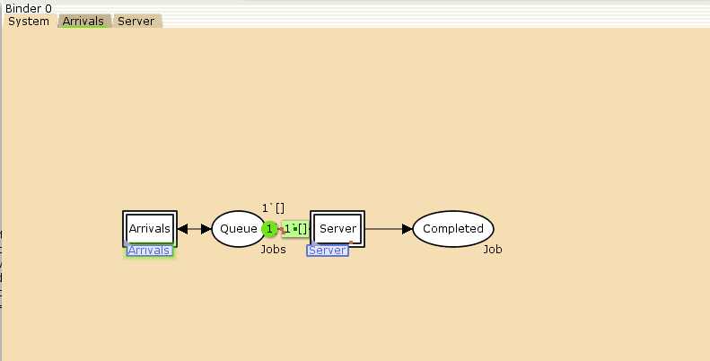

Figure 2: Граф и параметры сети системы обработки заявок в очереди

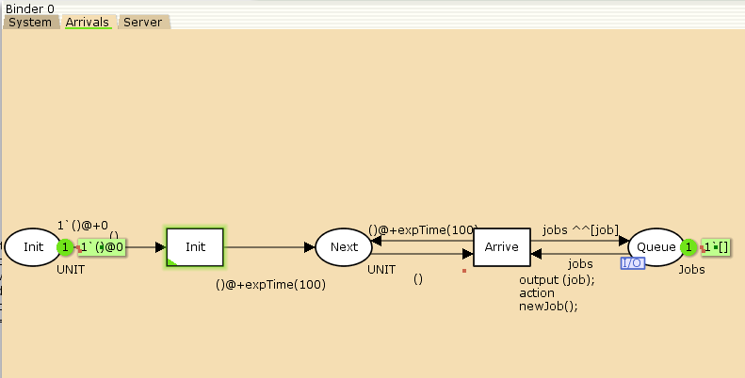

Figure 3: Граф и параметры генератора заявок системы

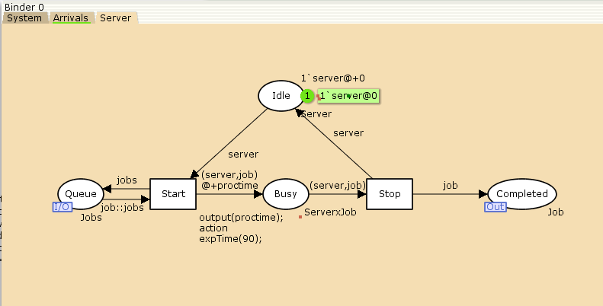

Figure 4: Граф и параметры процесса обработки заявок на сервере системы

## 0.3 Мониторинг параметров моделируемой системы

Потребуется палитра Monitoring. Выбираем Break Point (точка останова) и устанавливаем её на переход Start. После этого в разделе меню Monitor появится новый подраздел, который назовём Ostanovka. В этом подразделе необходимо внести изменения в функцию Predicate, которая будет выполняться при запуске монитора. Зададим число шагов, через которое будем останавливать мониторинг. Для этого true заменим на Queue_Delay.count()=200. Необходимо определить конструкцию Queue_Delay.count(). С помощью палитры Monitoring выбираем Data Call и устанавливаем на переходе Start. Появившийся в меню монитор называем Queue Delay (без подчеркивания). Функция Observer выполняется тогда, когда функция предикатора выдаёт значение true. По умолчанию функция выдаёт 0 или унарный минус (~1), подчёркивание обозначает произвольный аргумент. Изменим её так, чтобы получить значение задержки в очереди. Для этого необходимо из текущего времени intTime() вычесть временную метку AT , означающую приход заявки в очередь.

В результате функции примут вид(рис. [5]):

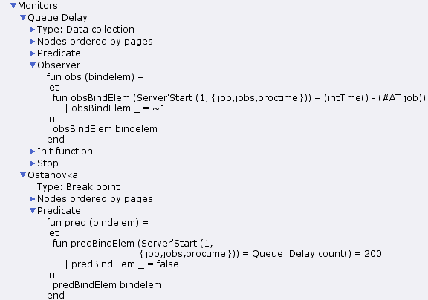

Figure 5: Функция Predicate монитора Ostanovka и функция Observer монитора Queue Delay

После запуска программы на выполнение в каталоге с кодом программы появится файл Queue_Delay.log, содержащий в первой колонке — значение задержки очереди, во второй — счётчик, в третьей — шаг, в четвёртой — время. С помощью gnuplot можно построить график значений задержки в очереди (рис. [6]), выбрав по оси x время, а по оси y — значения задержки:

#!/usr/bin/gnuplot -persist  
# задаём текстовую кодировку,  
# тип терминала, тип и размер шрифта  
set encoding utf8  
set term pdfcairo font "Arial,9"  
# задаём выходной файл графика  
set out 'qm.pdf'  
# задаём стиль линии  
set style line 2  
plot "Queue_Delay.log" using ($4):($1) with lines

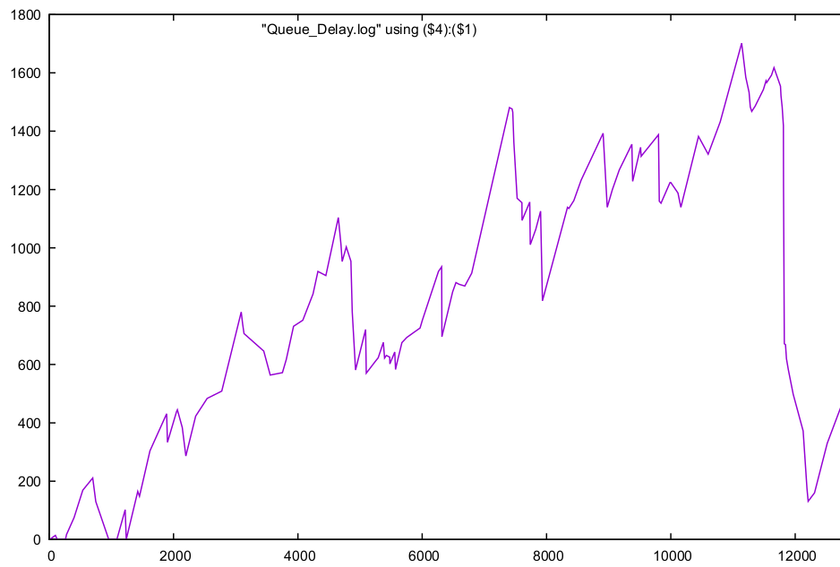

Figure 6: График изменения задержки в очереди

Посчитаем задержку в действительных значениях. С помощью палитры Monitoring выбираем Data Call и устанавливаем на переходе Start. Появившийся в меню монитор называем Queue Delay Real. Функцию Observer изменим следующим образом(рис. [7]):

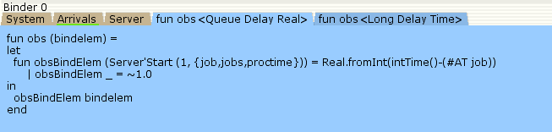

Figure 7: Функция Observer монитора Queue Delay Real

По сравнению с предыдущим описанием функции добавлено преобразование значения функции из целого в действительное, при этом obsBindElem _ принимает значение ~1.0. После запуска программы на выполнение в каталоге с кодом программы появится файл Queue_Delay_Real.log с содержимым, аналогичным содержимому файла Queue_Delay.log, но значения задержки имеют действительный тип(рис. [8]):

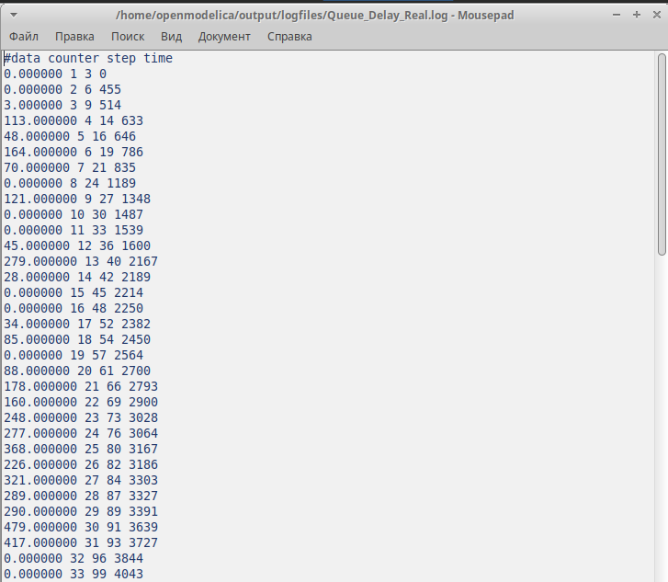

Figure 8: Содержимое Queue_Delay_Real.log

Посчитаем, сколько раз задержка превысила заданное значение. С помощью палитры Monitoring выбираем Data Call и устанавливаем на переходе Start. Монитор называем Long Delay Time. Функцию Observer изменим следующим образом(рис. [9]):

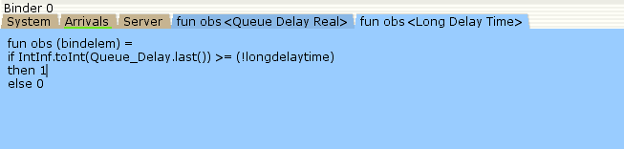

Figure 9: Функция Observer монитора Long Delay Time

С помощью gnuplot можно построить график (рис. [10]), демонстрирующий, в какие периоды времени значения задержки в очереди превышали заданное значение 200.

#!/usr/bin/gnuplot -persist  
# задаём текстовую кодировку,  
# тип терминала, тип и размер шрифта  
set encoding utf8  
set term pdfcairo font "Arial,9"  
# задаём выходной файл графика  
set out 'qm.pdf'  
# задаём стиль линии  
set style line 2  
plot [0:] [0:1.2] "Long_Delay_Time.log" using ($4):($1) with lines

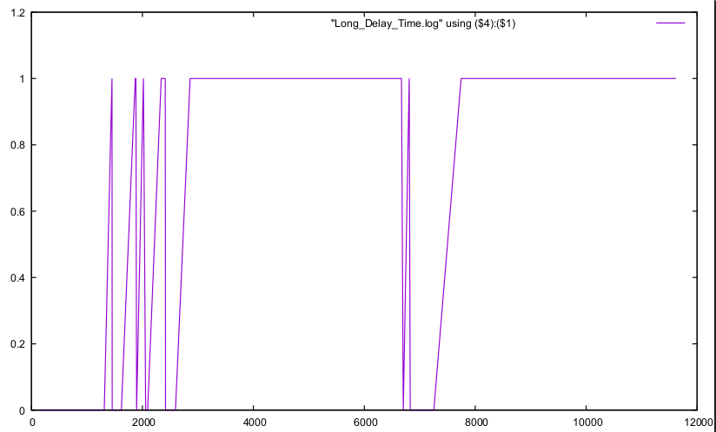

Figure 10: Периоды времени, когда значения задержки в очереди превышали заданное значение

# 1 Выводы

В результате выполнения работы я реализовал в CPN Tools модель системы массового обслуживания M|M|1.